**Nama Kelompok CTF: BADAGU**

**Anggota Kelompok:**

**Ketua**

1. Basanta Alfonso

**Anggota**

1. Agus Pranata - Anggota
2. Darwin – Anggota

**Soal dan Jawaban CTF 2024**

1. hakc dis atm – 100 pt

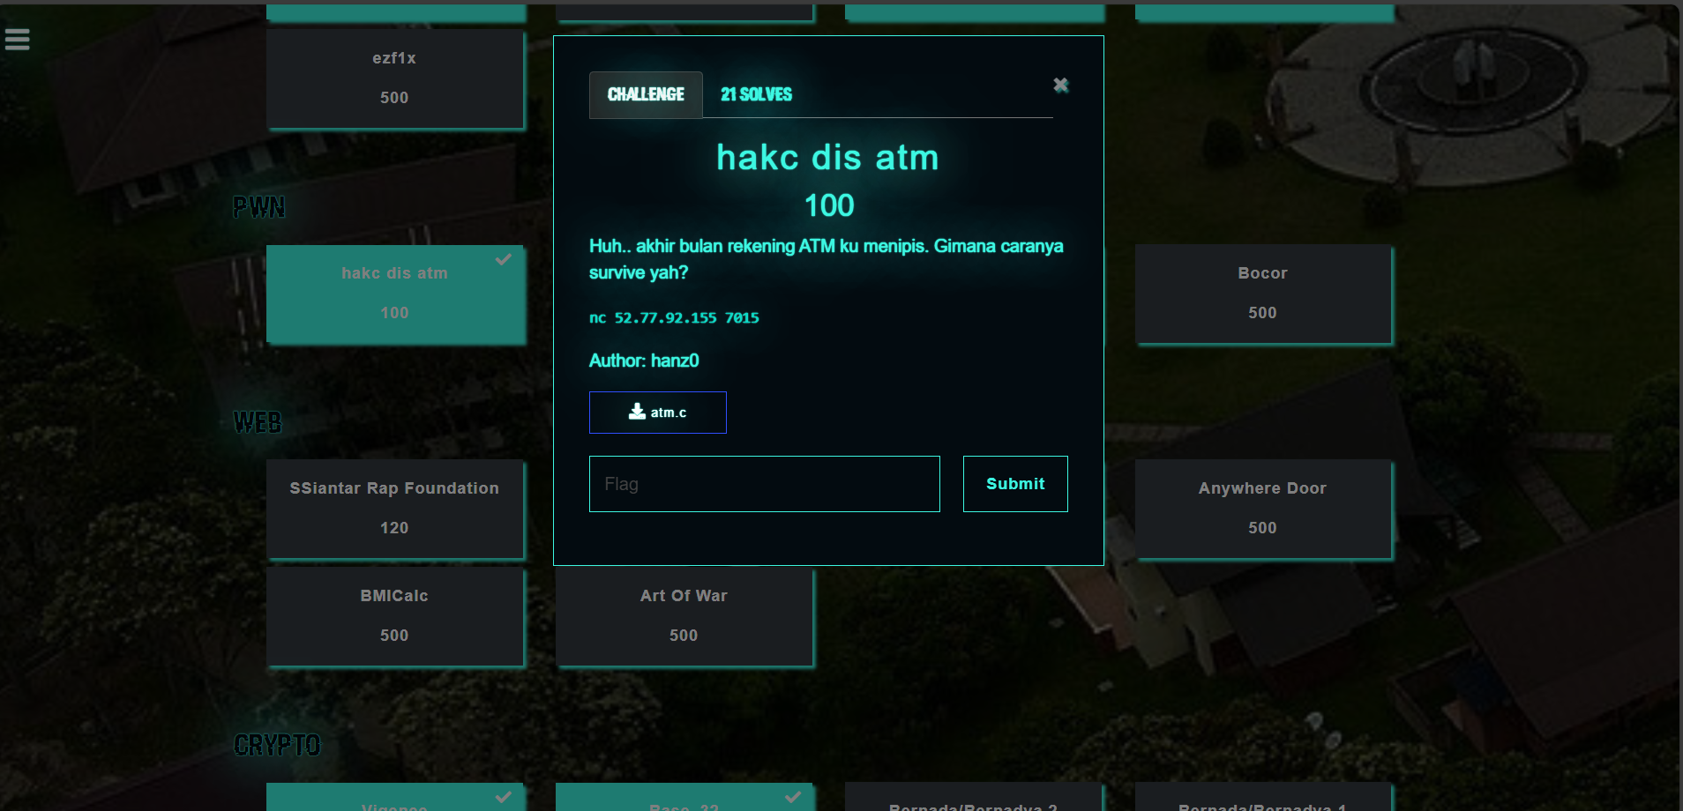

**Jawab:**

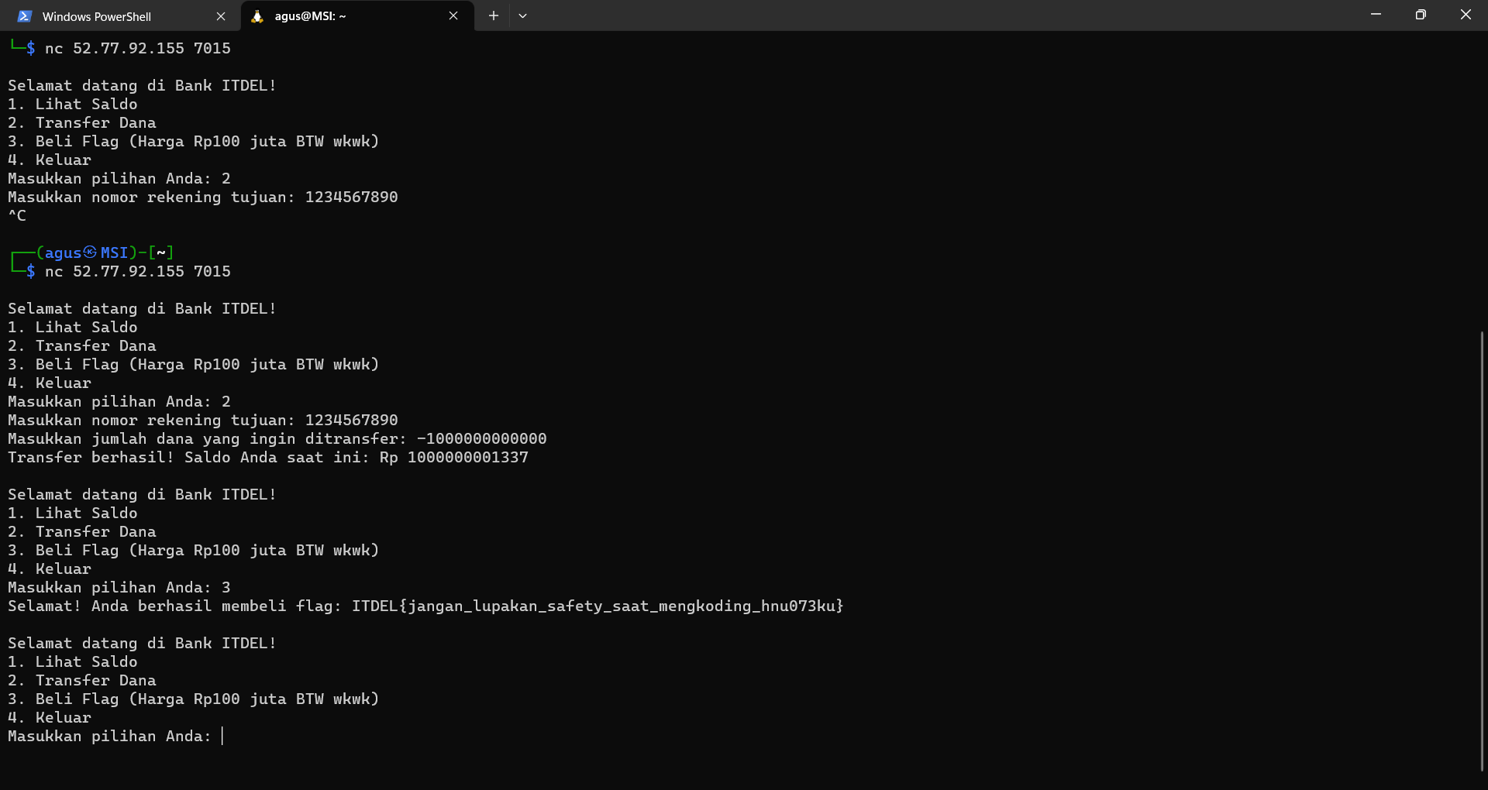

1. baby’s first dfir – 340 pt

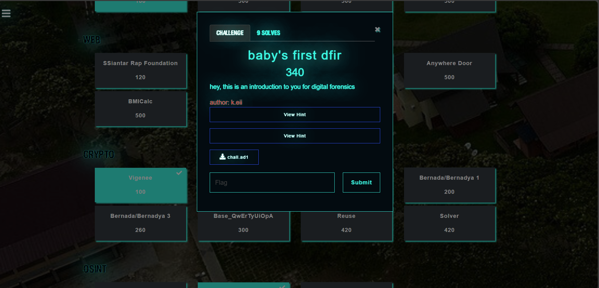

**Jawab:**

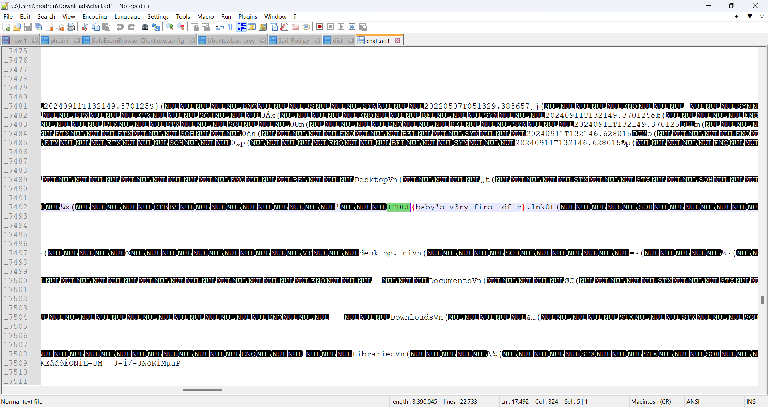

1. Identitas File – 100 pt

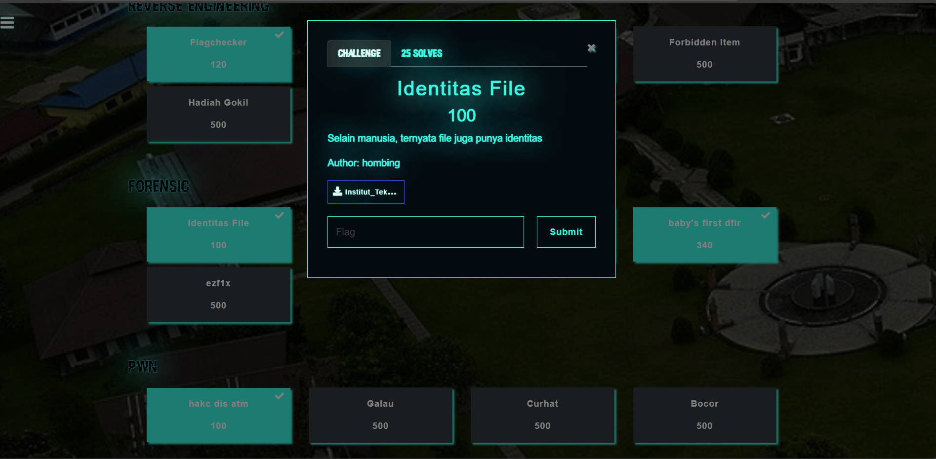

**Jawab:**

Menggunakan tools online dari **https://29a.ch/photo-forensics/#forensic-magnifier**

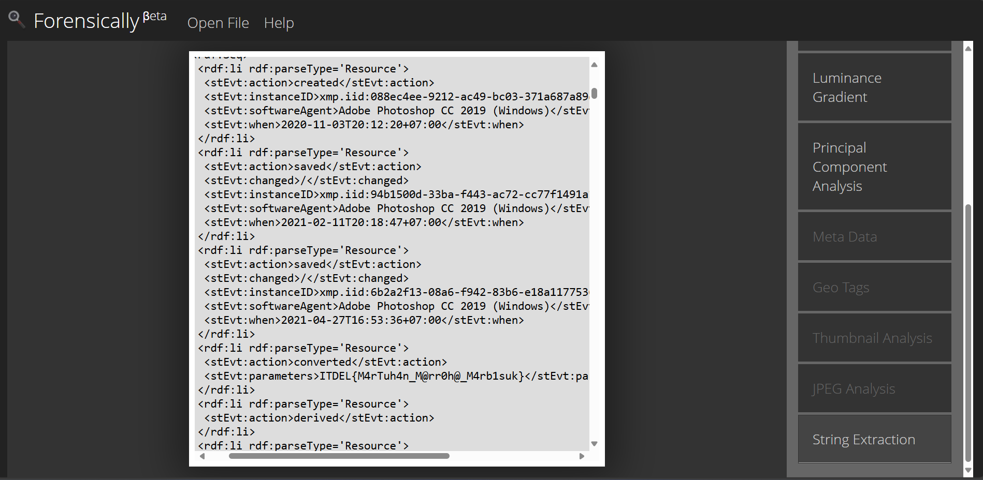

1. Flagchecker – 120 pt

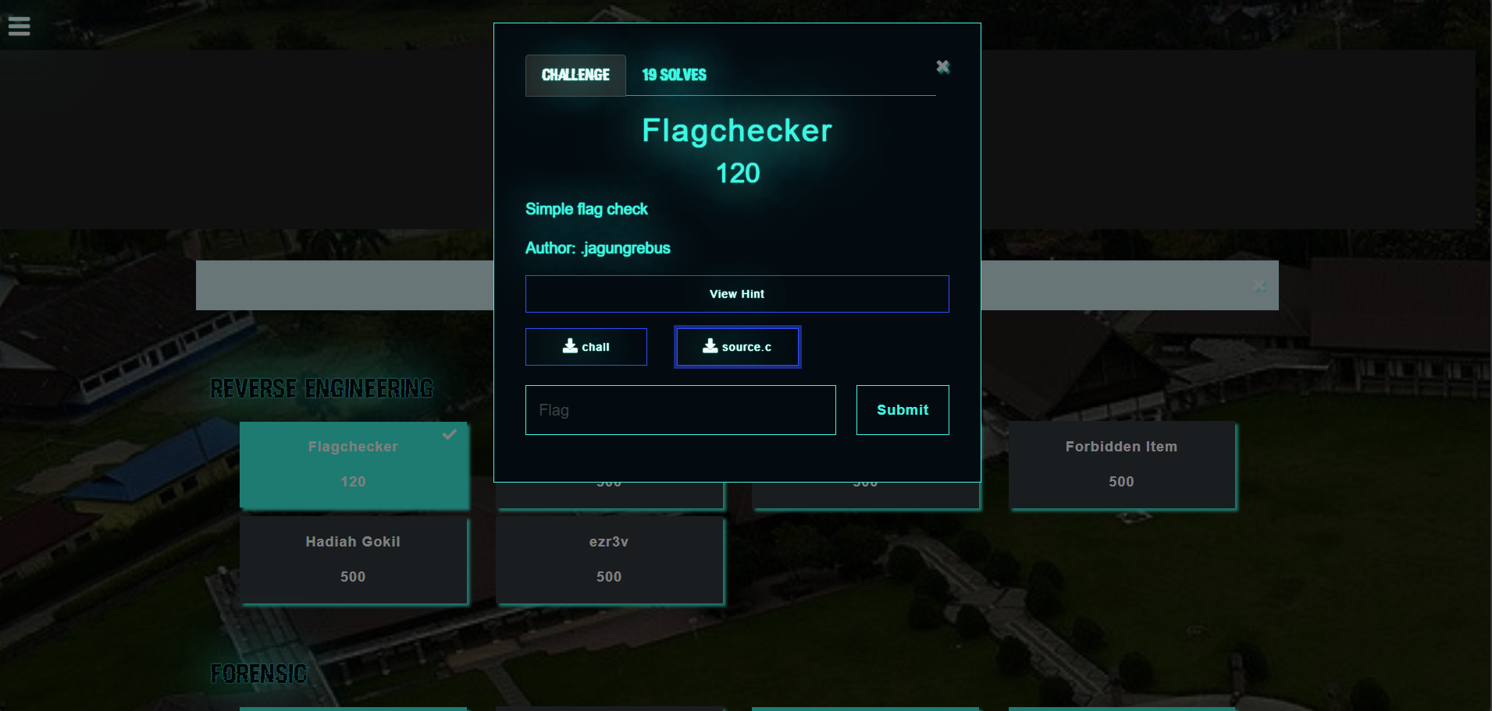

**Jawab:**

Kita lihat kodingan yang ada pada file source.c

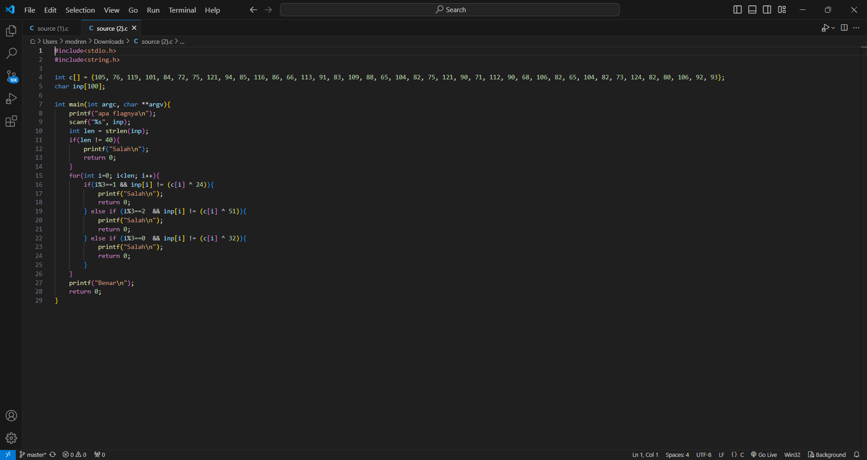

Dan kemudian, kita buat seperti ini pada kodingannya dikarenakan tidak berurutan pada hasil nya yang bagian i % 3

Berikut kode program yang sudah disesuaikan. Dan disini saya mengompile menggunakan website Programiz Online Compiler.

https://www.programiz.com/c-programming/online-compiler/

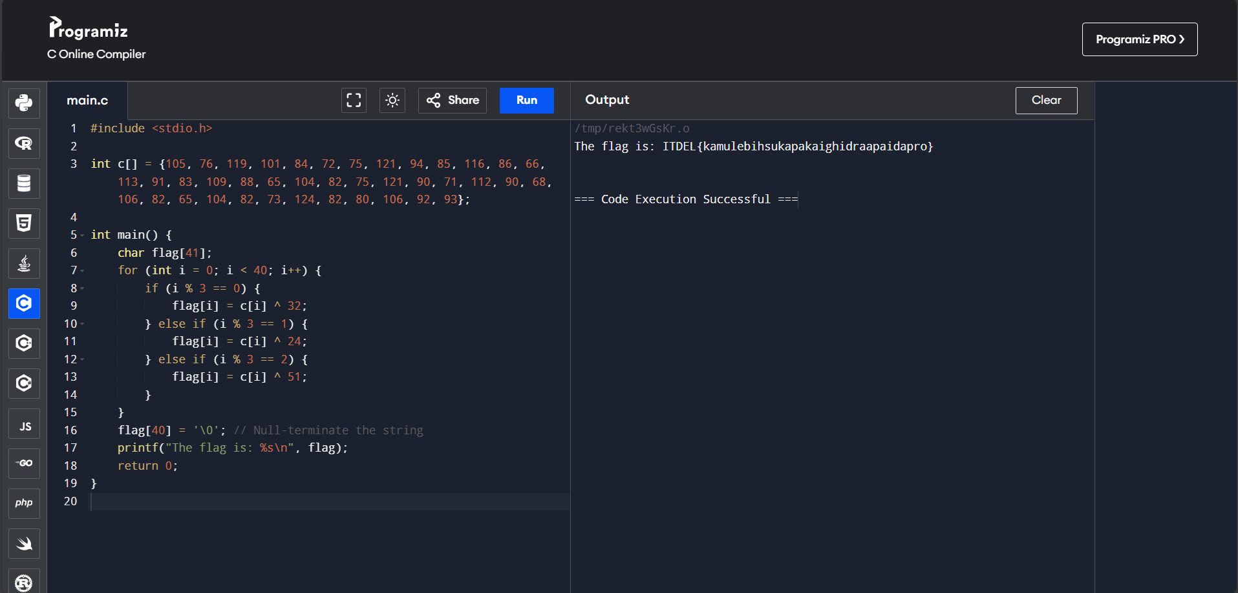

1. Vigenne – 100 pt

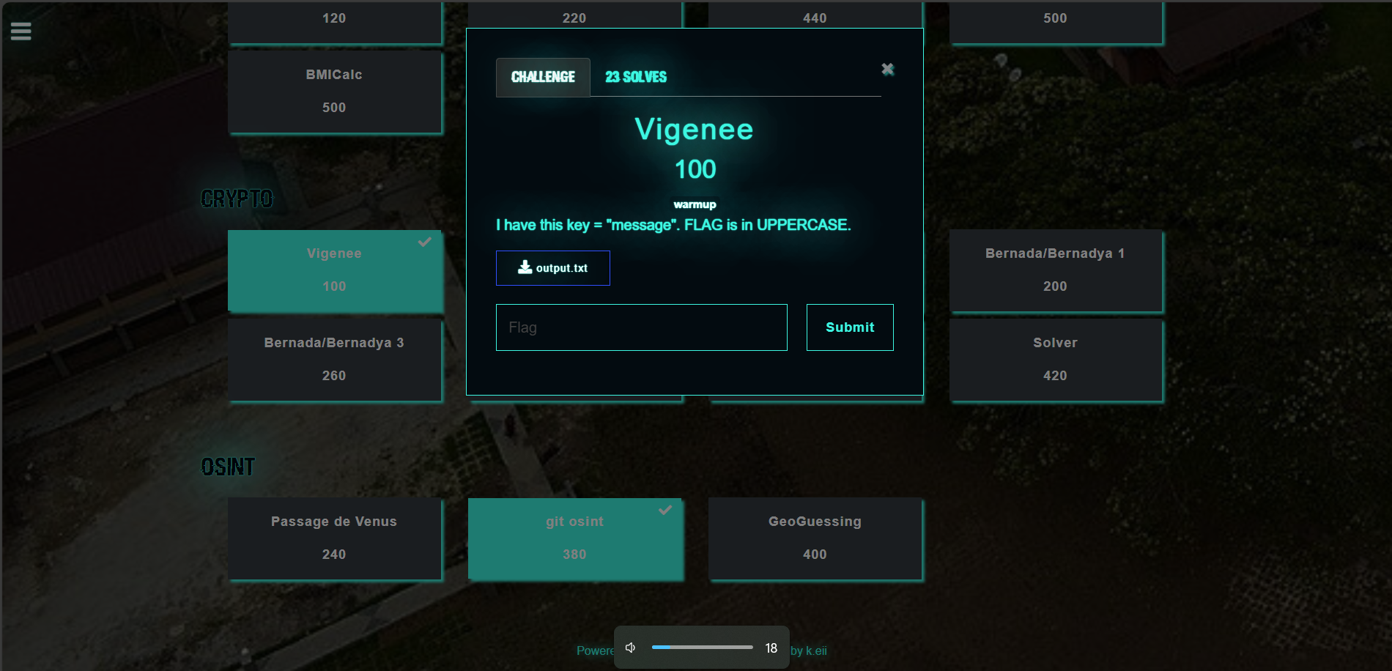

**Jawab:**

Menggunakan tools online dari [**https://www.boxentriq.com/code-breaking/vigenere-cipher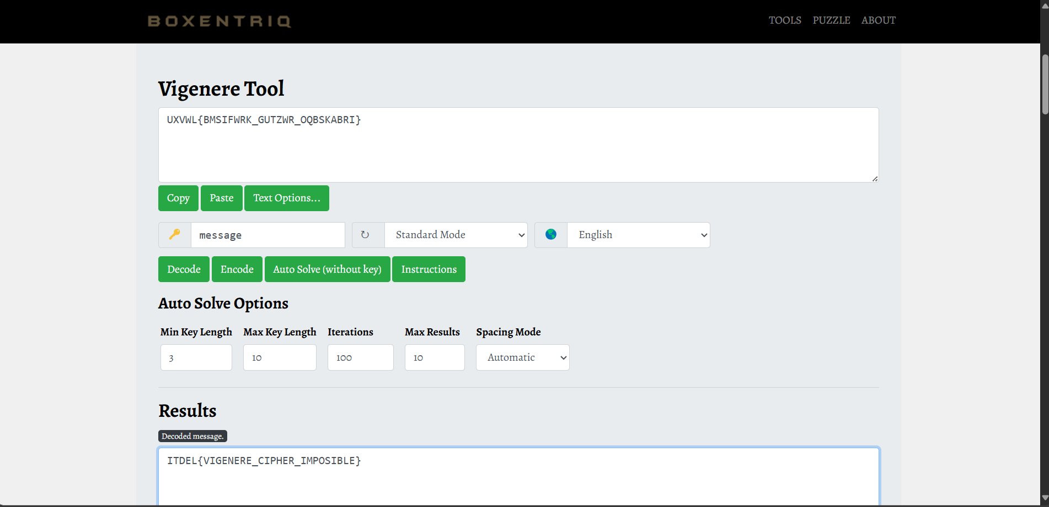**](https://www.boxentriq.com/code-breaking/vigenere-cipher)

1. Base_32 – 100 pt

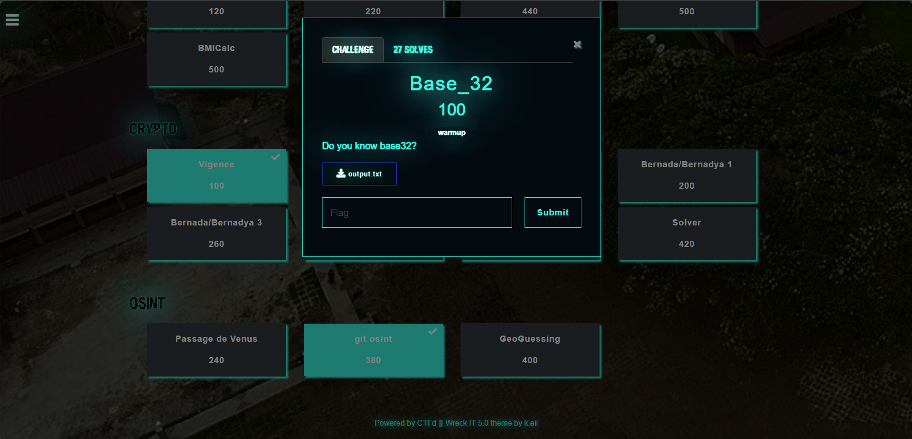

**Jawab:**

Menggunakan tools online dari **https://www.dcode.fr/base-32-encoding**

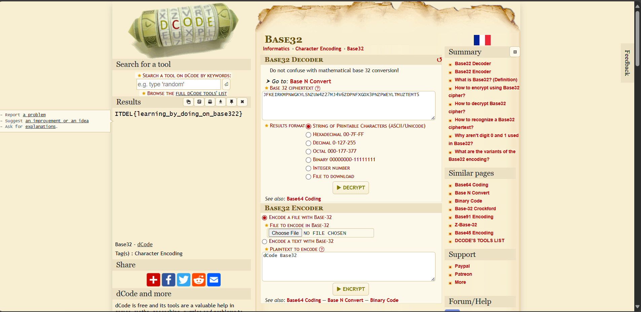

1. Git Osint – 380 pt

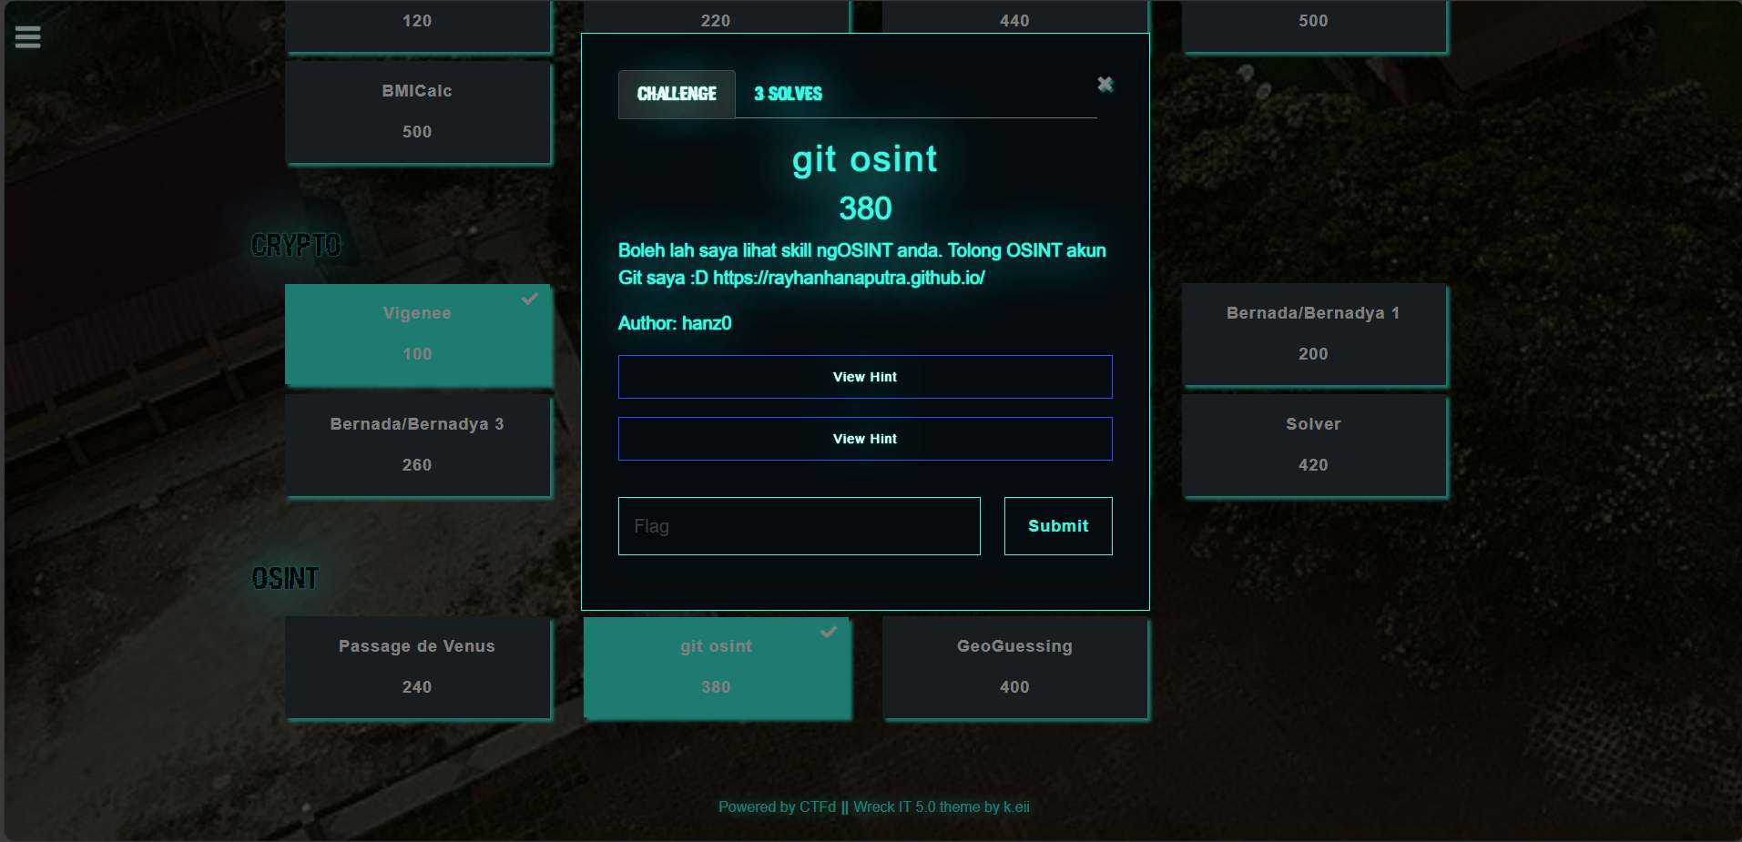

**Jawab:**

* Bagian Flag 1 : Repository GitHub pada **cve.html**

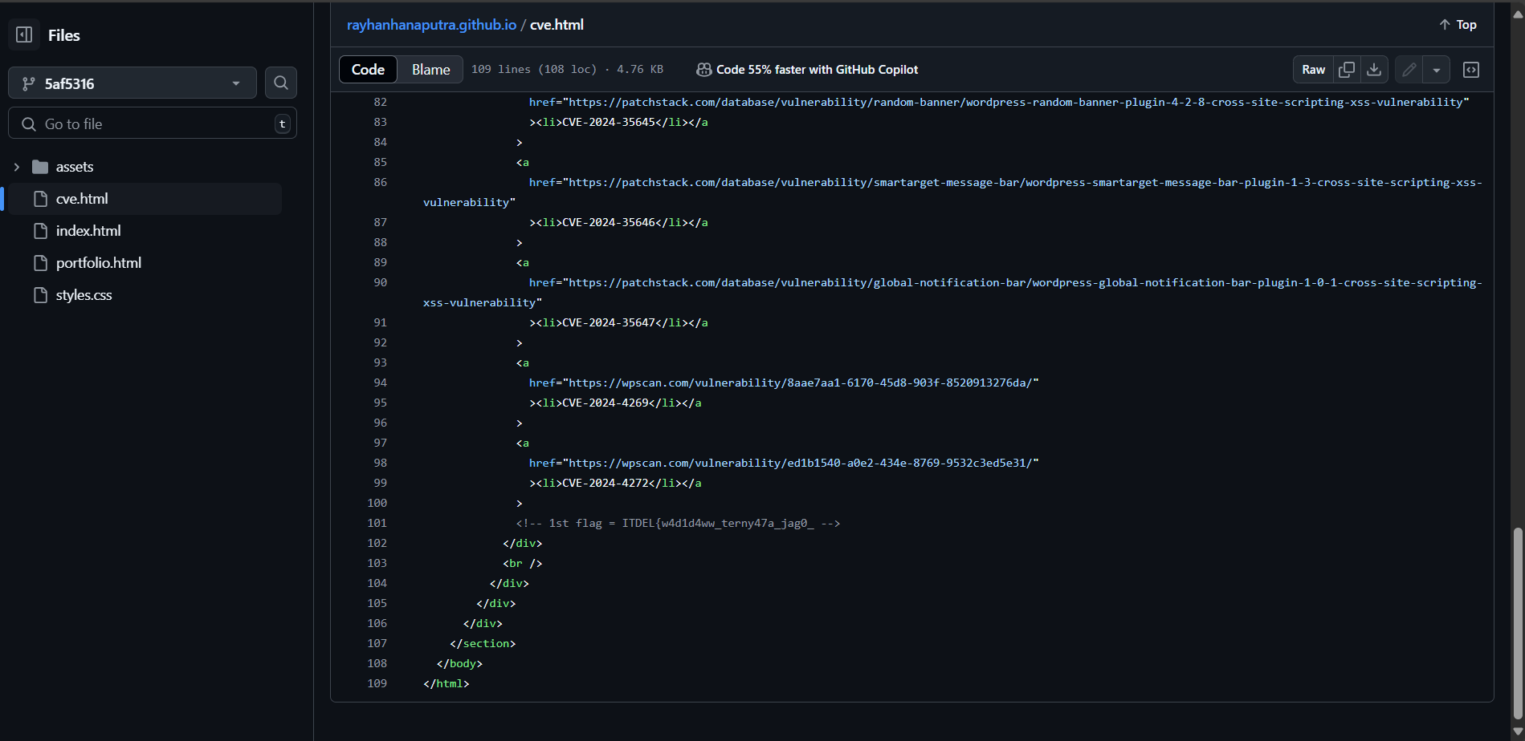

* Bagian Flag 2 : Wayback Machine pada Profil GitHub pada tanggal 09 September 2024

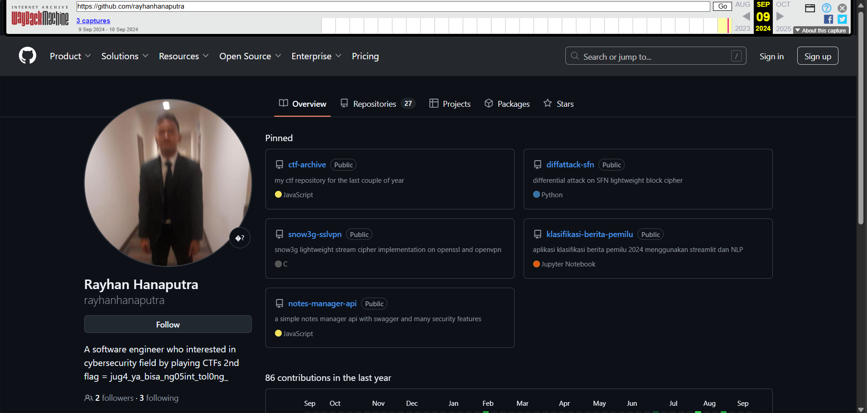

* Bagian Flag 3 : Clone git menggunakan gist di VS Code.

Untuk ID Gist didapat di **Bio GitHub Rayhan Hanaputra**

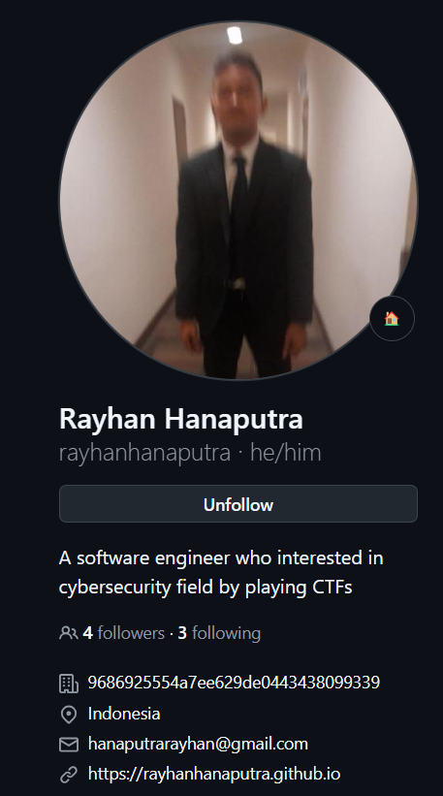

Sekarang, kita clone menggunakan gist pada GitHub nya

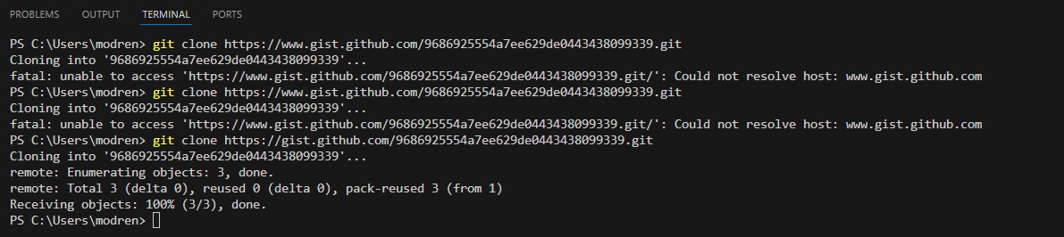

Dan kita lihat apa isi potongan flag yang dimiliki pada file yang sudah diclone.

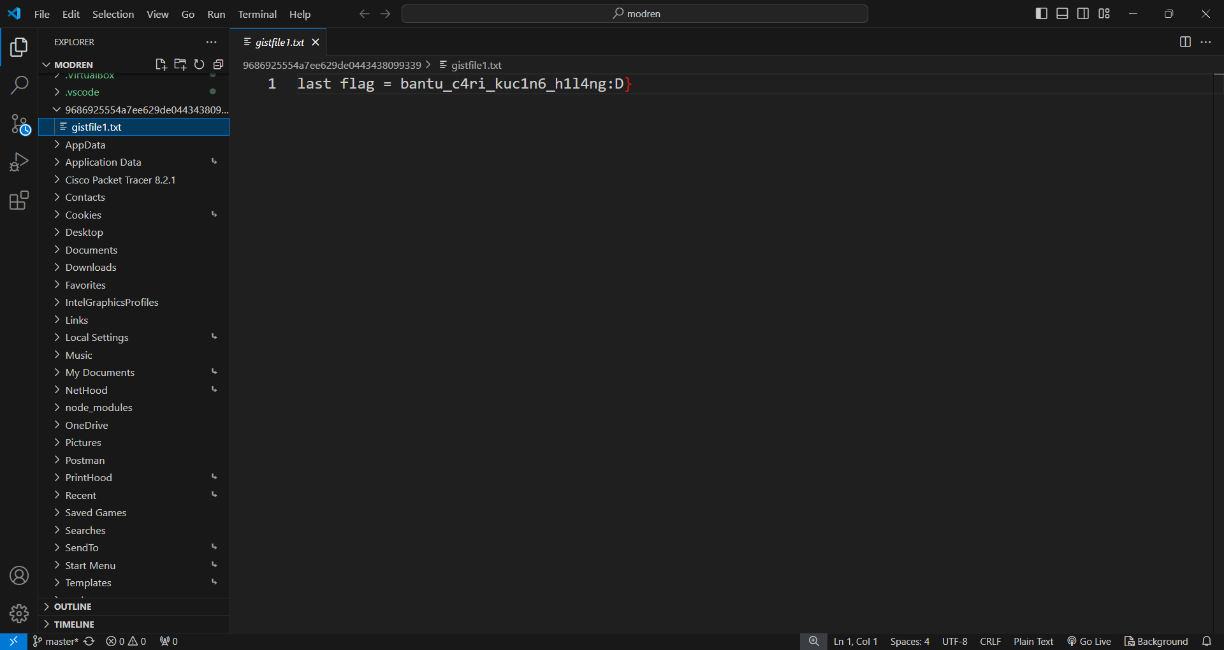

Sekarang, kita satukan flag nya menjadi: **ITDEL{w4d1d4ww_terny47a_jag0_jug4_ya_bisa_ng05int_tol0ng_bantu_c4ri_kuc1n6_h1l4ng:D}**